

|  |  |  |  |  |
| --- | --- | --- | --- | --- |
| ***Estudante:*** | | | | |
| ***Turma:*** | ***Turno:*** | ***Data de Aplicação:*** | | ***1º Bimestre*** |
| ***Prof(a). Luisa Baraldi*** | | | ***Nota Final:*** | |
| ***INÍCIO: TÉRMINO:*** | | | | |
| ***PROVA DE RECUPERAÇÃO PARALELA DE BIOLOGIA 1*** | | | | |
| ***INSTRUÇÕES GERAIS***  1. Confira atentamente a construção da prova. Qualquer falha de impressão ou falta de folhas deve ser comunicada ao professor no prazo máximo de **15 (quinze) minutos.**  2. Inicie a prova identificando todas as páginas com seu **nome e turma.**  3. Resolva as questões nos locais correspondentes usando caneta com tinta azul ou preta. Responda a lápis somente quando determinado.  4. Utilize somente o material autorizado. É proibido o uso de qualquer tipo de corretivo; de aparelho celular.  5. Esta prova é individual. Ao término do tempo, levante o braço e aguarde o fiscal recolher a prova.  6. A posse e/ou uso de meios ilícitos para a execução da prova é(são) considerado(s) falta disciplinar grave, acarretando a atribuição de **grau ZERO.**  7. As questões indicadas com **\***são questões de desafio e correspondem a um ponto adicional.  8. Esta prova vale de **0 a 10 (dez)**  **9. Em provas de exatas é obrigatório apresentação do cálculo, para validação da questão. Caso não conste será anulada.** | | | | |

**01.** Sabemos que os sais minerais são fundamentais para diversas funções do organismo. Analise as alternativas e marque o sal mineral que se caracteriza por ser o principal componente da hemoglobina:

**(1,0)**

a) Potássio.

b) Sódio.

c) Magnésio.

d) Ferro.

**02.** Que sal mineral relaciona-se com a formação de ossos e dentes, coagulação sanguínea e contração muscular?

**(1,0)**

a) Cálcio.

b) Flúor.

c) Magnésio.

d) Iodo.

**03.** **- (Mackenzie SP/2018)** O gráfico abaixo representa a atividade de uma enzima sobre concentrações crescentes de substrato, mantidos em temperatura ótima. O ponto A indica a adição de uma substância ao meio.

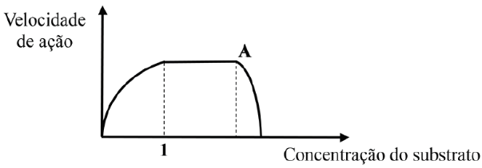

Considere as afirmativas abaixo.

I. 1 indica a concentração do substrato na qual todas as moléculas da enzima estão ligadas ao substrato.

II. A substância A pode ter se prendido ao sítio ativo da enzima, impedindo sua ação.

III. A inativação de uma enzima é sempre uma reação irreversível.

Assinale:

**(1,0)**

a) se somente a afirmativa I for correta.

b) se somente a afirmativa II for correta.

c) se somente as afirmativas I e II forem corretas.

d) se somente as afirmativas I e III forem corretas.

e) se todas as afirmativas forem corretas.

**04.** **(UESB BA/2019)** As enzimas são proteínas que catalisam reações químicas as quais ocorrem em seres vivos. Elas aceleram a velocidade das reações, o que contribui para o metabolismo. Sem as enzimas, muitas reações seriam extremamente lentas.

Em relação a essas moléculas e com base nos conhecimentos sobre Bioquímica, é correto afirmar:

**(1,0)**

a) As enzimas são dispensáveis ao metabolismo celular.

b) As minorias das reações do metabolismo celular são catalisadas por enzimas.

c) As enzimas não mudam sua composição e também não são consumidas.

d) Elas não podem participar várias vezes do mesmo tipo de reação, em um intervalo de tempo pequeno.

**05.** **(UEG GO/2017)** As enzimas são, em sua grande maioria, proteínas com atividade catalítica e participam de diferentes reações metabólicas nos organismos. Durante a catálise, o substrato é convertido em um produto para que haja síntese de macromoléculas, decomposição de outras moléculas do organismo ou a liberação de energia para manutenção do metabolismo. Todavia, para que essas ações ocorram, diversos fatores são necessários, dentre eles a:

**(1,0)**

a) disponibilidade de substrato para ocupar todos os respectivos sítios catalíticos das enzimas.

b) presença de metais tóxicos, como cálcio e zinco, que inviabilizam as reações enzimáticas.

c) reposição das enzimas, na medida em que são consumidas pelo processo de catálise.

d) ação da temperatura, uma vez que quanto maior a temperatura, maior será a catálise.

**06.** **(UFRR RO/2017)** Enzimas são conhecidas como catalisadores biológicos. Elas fazem com que as reações químicas sejam realizadas com muito mais rapidez por diminuírem a energia de ativação necessária para que a reação aconteça. A maioria das enzimas são:

**(1,0)**

a) glicerídeos;

b) carboidratos;

c) glicídios;

d) proteínas.

**07.** **(ENEM MEC/2017)** Sabendo-se que as enzimas podem ter sua atividade regulada por diferentes condições de temperatura e pH, foi realizado um experimento para testar as condições ótimas para a atividade de uma determinada enzima. Os resultados estão apresentados no gráfico.

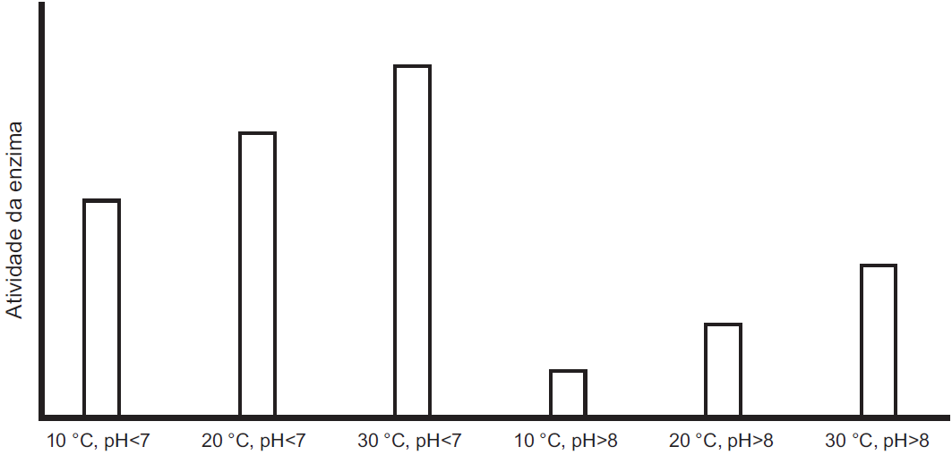

Em relação ao funcionamento da enzima, os resultados obtidos indicam que o(a)

**(1,0)**

a) aumento do pH leva a uma atividade maior da enzima.

b) temperatura baixa (10 ºC) é o principal inibidor da enzima.

c) ambiente básico reduz a quantidade de enzima necessária na reação.

d) ambiente básico reduz a quantidade de substrato metabolizado pela enzima.

**08.** **(UECE/2016)** No processo de defesa contra as ROS (Espécies Reativas de Oxigênio), um inteligente mecanismo evolutivo em plantas inclui a biomolécula catalase ‒ CAT ‒ (Willekens et al., 1997; Bowler et al., 1992). Estudos sobre o processo de envelhecimento nos seres vivos apontam a catalase exercendo papel protetor contra danos oxidativos (Aragão, 2007). A biomolécula referida na informação é um(a):

**(1,0)**

a) proteína de defesa.

b) enzima.

c) lipídeo.

d) carboidrato.

**09.** **(Unievangélica GO/2015)** Analise o gráfico a seguir.

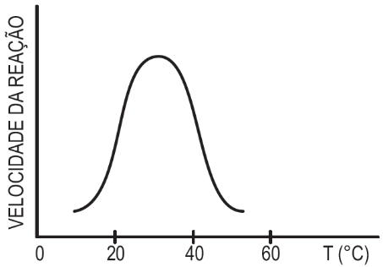

O gráfico relaciona a velocidade de uma reação química catalizada por enzimas com a temperatura na qual esta reação ocorre.

Com base no gráfico, verifica-se que a velocidade da reação:

**(1,0)**

a) aumenta até um ponto ótimo entre 20º e 40º.

b) independe da variação da temperatura até 30º.

c) aumenta proporcionalmente à temperatura entre 40º e 60º.

d) diminui proporcionalmente à temperatura a partir dos 20º.

**10.** **- (FMJ SP/2014)** Fundamentais para regular o metabolismo celular, as enzimas são sintetizadas a partir da ação dos genes. É correto afirmar que as enzimas:

**(1,0)**

a) sofrem desnaturação em temperatura elevada, fenômeno que resulta em moléculas mais eficazes na sua atividade de reação.

b) são inespecíficas aos substratos, nos quais reagem em sítios de ligação e, após a reação, os produtos são liberados para uso da célula.

c) aumentam a energia de ativação necessária para a ocorrência de uma reação química, facilitando a obtenção de substâncias úteis à célula.

d) aumentam a velocidade das reações químicas sem a necessidade de elevar a temperatura porque diminuem a energia de ativação.

e) têm atividade controlada pela temperatura do meio, independentemente das concentrações de substrato e do pH existentes.

***Boa Prova!!!***